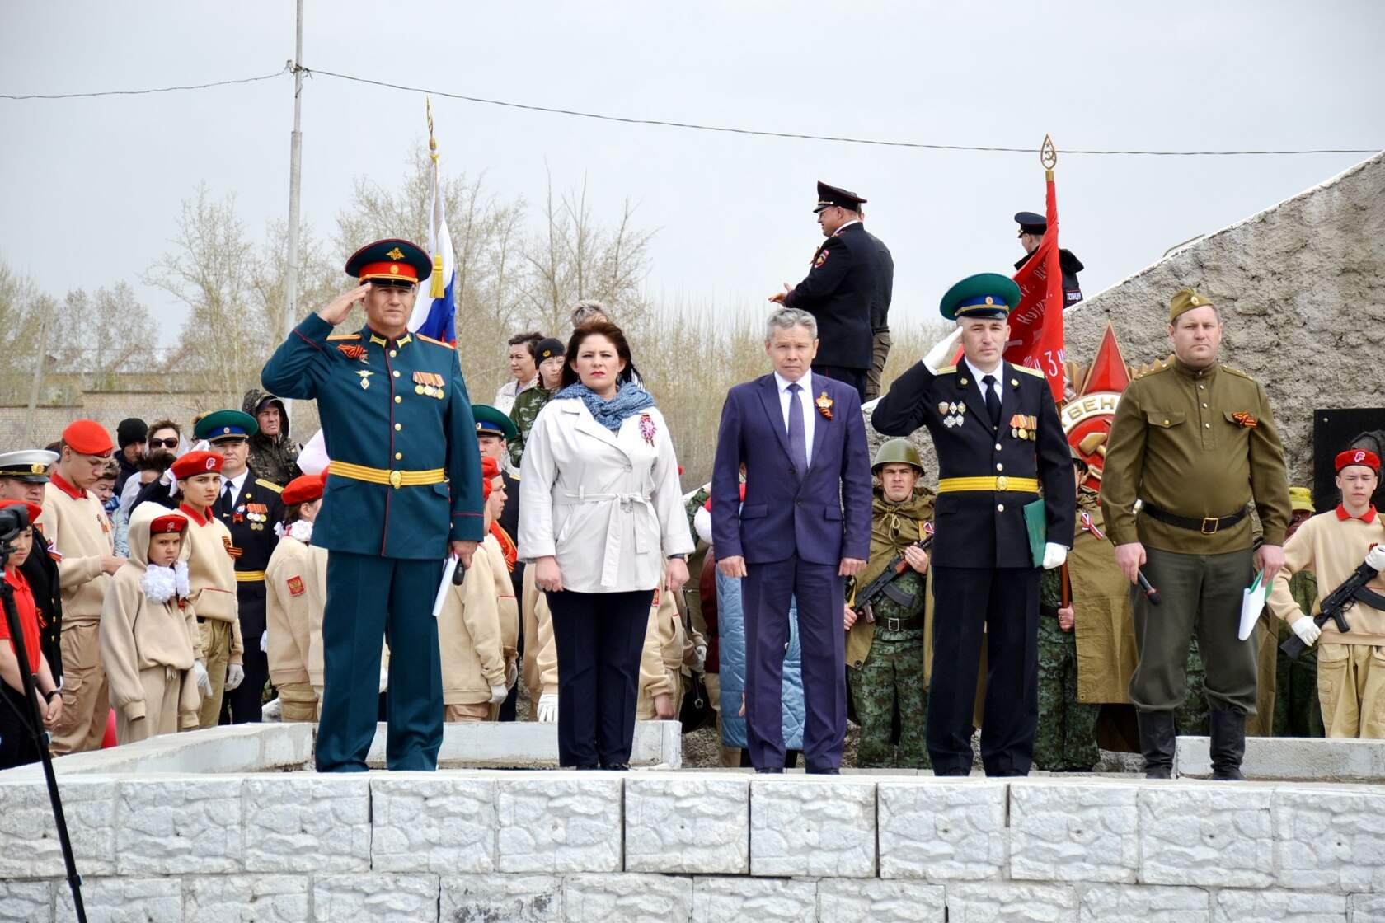**Депутаты Приаргунского муниципального округа Забайкальского края приняли участие в торжественных мероприятиях,**

**посвященных Дню Победы**

# 

# Депутаты Приаргунского муниципального округа Забайкальского края наряду с местными жителями приняли участие в торжественных мероприятиях, посвященных 77-й годовщине Победы советского народа в Великой Отечественной войне.

На митинге, который состоялся возле мемориала, председатель Совета Валентина Баженова от имени депутатов округа поздравилаПриаргунцев и гостей с Днем Победы. Отметила, что этот праздник всегда был, есть и будет общей гордостью и вечной памятью о тех, кто ценой тяжелейших усилий, своей жизнью защитил родную землю, спас мир от фашизма.